Bloque 3. Normas para la Información Geográfica. ISO TC211

Capítulo B. Normativa ISO TC211

Unidad 3.B.4:
ISO19107 e ISO19137 Modelo Espacial
Celia Sevilla Sánchez (Instituto Geográfico Nacional)

4.1. Introducción
A lo largo de las siguientes páginas se desarrollarán los conceptos básicos de las normas:
- ISO 19107: Geographic information – Spatial schema (Información geográfica – Modelo Espacial).
- ISO 19137: Geographic information – Generally used profiles of the spatial schema and of similar important other schemas (Información geográfica – Perfiles generalmente usados del Modelo Espacial y otros de similar importancia).

4.2. Modelo Espacial (ISO 19107)
La norma ISO 19107 proporciona el modelo conceptual para describir y manipular las características espaciales de los fenómenos geográficos. Siendo, un fenómeno, una abstracción del mundo real, que si se encuentra asociado a una posición de la Tierra, diremos que se trata de un fenómeno geográfico.

Recordemos que, desde la perspectiva espacial, se pueden diferenciar dos modelos generales o tipos de representación de la información posicional:
- Modelo vectorial, que consiste en modelar el espacio utilizando primitivas geométricas y/o topológicas, con la finalidad de construir objetos que expresen las características espaciales de los fenómenos geográficos.
- Modelo ráster: consiste en modelar el espacio continuo dividiéndolo en teselas y asignando a cada una el valor de un atributo.
Esta norma sólo se encarga de los datos vectoriales.

En el modelo que define la presente norma, las características espaciales se describen por uno o más atributos espaciales que vienen dados por un objeto geométrico (GM_Object) o topológico (TP_Object):
- La geometría proporciona la descripción cuantitativa de las características espaciales, por medio de las coordenadas y las funciones matemáticas, incluyendo las dimensiones, posición, tamaño, forma y orientación. Las funciones matemáticas que se pueden usar para describir la geometría dependerán del tipo de sistema de coordenadas de referencia que se use para definir las posiciones. La geometría es el único aspecto de la información geográfica que cambia cuando la información se transforma de un sistema geodésico de referencia a otro.
- La topología proporciona la descripción cualitativa, se encarga de las características de las figuras geométricas que permanecen invariantes a deformaciones elásticas y continuas del espacio, por ejemplo, a transformaciones de un sistema de coordenadas en otro. Dentro del contexto de la información geográfica, la topología se suele usar para describir la conectividad, propiedad que es invariante bajo cualquier transformación continua y que se deriva de la propia geometría.

Por otro lado, los operadores espaciales son funciones y procesos que utilizan, consultan, crean, modifican o eliminan objetos espaciales. Esta norma define la taxonomía de estos operadores, con la finalidad, de crear una norma para su definición e implementación. Los principales objetivos son:
- Definir los operadores espaciales sin ambigüedad, de manera que diferentes implementaciones tengan resultados comparables, dentro de las propias limitaciones de exactitud y resolución.
- Definir un conjunto de operaciones estándar que sean la base de los sistemas y sirvan de banco de pruebas para implementaciones y validaciones de conformidad.
- Definir operadores algebraicos que permitirán la combinación de los operadores básicos, para realizar consultas y manipulación de la información geográfica de manera predecible.

Los modelos espaciales normalizados aumentarán la capacidad de compartir información geográfica entre aplicaciones. Estos modelos serán usados por sistemas de información geográfica, y por desarrolladores de software y usuarios para proporcionar estructuras de datos espaciales interoperables.

4.2.1 Alcance
La norma ISO 19107 especifica el modelo conceptual para describir ls características espaciales de los fenómenos geográficos y el conjunto de operaciones espaciales acordes con este modelo, por otro lado:

- Se dirige a datos vectoriales hasta 3 dimensiones.
- Describe la geometría y topología de la información geográfica.
- Aplica los axiomas de la Teoría de los Conjuntos a lo largo de toda la norma.
- Garantiza, para dos dimensiones, la cobertura completa de un área, sin interrupciones.
- No hace referencia a la representación gráfica de los elementos geométricos.
- Utiliza el Lenguaje de Modelado Unificado (UML) para presentar los modelos conceptuales.
- Se basa en dos criterios generales de diseño: el criterio de frontera (boundary-criterion) y de composición (complexes). El criterio de frontera, consiste en que cada objeto se compone de su frontera que pertenecerá a una clase de un nivel inferior, por ejemplo, una superficie está delimitada por un conjunto de curvas y éstas a su vez por puntos al principio y final. El criterio de composición, expresa que la geometría y topología, se componen de geometrías que no se solapan.

4.2.2 Referencias Normativas
Las siguientes normas ISO son indispensables para la aplicación de este documento:
- ISO/TS 19103: Geographic information — Conceptual schema language (Información geográfica – Lenguaje de modelado conceptual)
- ISO 19109: Geographic information — Rules for application schema (Información geográfica – Reglas para modelos de aplicación)
- ISO 19111: Geographic information — Spatial referencing by coordinates (Información geográfica – Sistemas de referencia por coordenadas)
- ISO/IEC 11404: Information technology — Programming languages, their environments and system software interfaces — Language-independent datatype.

4.2.3 Términos y definiciones
En esta norma se aplican los siguientes términos y definiciones. Los términos se han listado en orden alfabético de los términos en inglés.

aplicación (application)
es la manipulación y el procesamiento de los datos según los requerimientos del usuario.

modelo de aplicación (applicaton schema)
modelo conceptual de los datos requeridos en una o más aplicaciones.

límite o frontera(boundary)
conjunto que representa los límites de la entidad.

Nota: el límite se usa normalmente en el contexto de la geometría, donde el conjunto representa una colección de puntos o de objetos que representan esos puntos.

área de influencia (buffer)
objeto geométrico que contiene todas las posiciones cuya distancia a un objeto geométrico especifico es menor o igual a una distancia dada.

clase (class)
Conjunto de objetos que comparten los mismo atributos, operaciones, métodos, relaciones y semántica (ISO 19103)

Nota: una clase puede ser un conjunto de interfaces para especificar colecciones de operaciones. Este término se usó primeramente en la teoría general de programación orientada a objetos y más tarde fue adoptado para su uso en UML.

clase abstracta (abstract class)
clase en la que no puede instanciarse ningún objeto directamente, la única forma de utilizarla es definiendo subclases.

cierre (closure)
unión del interior y el límite, de un objeto geométrico o topológico.

curva compuesta (composite curve)
conjunto de curvas tal que, cada curva (excepto la primera) empieza en el punto final de la anterior curva de la secuencia.

sólido compuesto (composite solid)
conjunto de sólidos contiguos conectados entre sí por sus fronteras.

superficie compuesta (composite surface)
conjunto de superficies contiguas conectadas entre sí por sus fronteras.

conectado (connected)
propiedad de un objeto geométrico que implica que dos posiciones directas cualquiera del objeto pueden ser localizadas en una curva que se encuentra totalmente dentro del objeto.

nodo conectado (connected node)
nodo que es principio o fin de uno o más arcos

curva (curve)
primitiva geométrica de una dimensión, que representa la imagen continua de una línea.

segmento curvo (curve segment)
objeto geométrico de una dimensión usado para representar un componente continuo de una curva mediante una interpolación homogénea y métodos de definición.

posición directa (direct position)
posición que se describe mediante un único conjunto de coordenadas en un determinado sistema de referencia.

dominio (domain)
conjunto de datos bien definido

Nota: se usa para definir el dominio y rango de operadores y funciones.

arco (edge)
primitiva topológica de una dimensión.

cara (face)
primitiva topológica de dos dimensiones.

fenómeno (feature)
abstracción del mundo real (ISO 19101)

fenómeno geográfico (geographic feature)
fenómeno al que se le asocia una posición en la Tierra.

nodo (node)
primitiva topológica de dimensión cero.

objeto (object)
fenómeno con identidad y límites bien definidos, que tiene estado (atributos, relaciones) y comportamiento (operaciones, métodos). Un objeto es una instancia de una clase.

Nota: este término se usó primero de este modo en la teoría de programación orientada a objetos y más tarde fue adoptado para su uso en UML. Un objeto es una instancia de una clase, las relaciones y atributos representan el estado. Operaciones, métodos y conductas.

objeto geométrico (geometric object)
objeto espacial que tiene geometría, es decir, formado por primitivas geométricas.

punto (point)
primitiva geométrica de dimensión cero, que representa una posición.

Nota: El límite o frontera de un punto es el conjunto vacío.

SC_CRS (Sistema de Referencia de Coordenadas)
Todo objeto está asociado a un sistema de referencia para poder definir su geometría. La clase raíz tiene que tener una asociación del tipo CRS.

sólido (solid)
primitiva geométrica de tres dimensiones, representa la imagen continua de una región en el espacio euclideo de tres dimensiones.

objeto espacial (spatial object)
objeto que se usa para representar las características espaciales de un fenómeno.

operador espacial (spatial operador)
función o proceso que tiene al menos un parámetro espacial en su dominio o rango.

superficie (surface)
primitiva geométrica de 2 dimensiones, representa una imagen continua de una región en un plano.

Nota: El límite o frontera de una superficie es el conjunto de curvas cerradas y orientadas que la delimitan. Las superficies que son isomórficas a una esfera, o a un toro no tienen contorno. Tales superficies se llaman círculos.

4.2.4 Descripción general de las clases geométricas

La clase geométrica conceptual más general es el objeto geométrico (GM_Object), y todas las clases que heredan de ella tienen asociado un determinado sistema de referencia. Un objeto geométrico puede ser de tres tipos:
- Primitiva (GM_Primitive): elementos gráficos que conforman el conjunto de datos geográficos completo. Las primitivas existen por sí mismas y no tienen más relación geométrica con sus vecinas, que el sistema de referencia de coordenadas. Las primitivas serán abiertas, porque no contendrán a sus fronteras, aunque podrán tener punteros a ellas.
- Complejo (GM_Complex): Colección de primitivas geométricas de igual dimensión contiguas y conectadas entre sí por sus fronteras. Los objetos complejos son cerrados, es decir, cada objeto complejo estará formado por primitivas de una dimensión, que contiene primitivas de la dimensión inferior que serán sus fronteras (excepto GM_Point) y que se almacenan como posiciones directas. Por ejemplo, las líneas contendrán los puntos inicial y final. Permite la introducción de ciertas constricciones entre los elementos gráficos y se utilizan ampliamente en aplicaciones catastrales. Así por ejemplo, las parcelas de una determinada zona deben cubrir todo el área sin huecos ni solapes, siendo los componentes curvas o superficies compuestas, lo que implica que cada parcela puede tener más de una parcela vecina, y por lo tanto, cada límite parcelario estará compuesto de un número de curvas individuales.
- Agregado (GM_Aggregate): permite la agrupación de elementos geométricos sin constricciones. El ejemplo típico es un conjunto de puntos de elevación, que sin agregados, los puntos sólo podrían describirse como un números de puntos individuales; sin embargo, la agregación permite hacer referencia a los mismos como un conjunto de datos único. Las agregaciones se denominan “Multi_primitivas”, de esta forma tendríamos: multi_puntos, multi_curvas, multi_superficies y multi_sólidos (GM_Multipoint, GM_Multicurve, GM_Multisurface y GM_Multisolid).

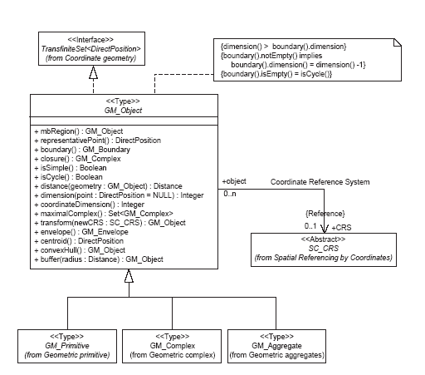

Figura 1

Diagrama de clases UML de GM_Object

Las clases GM_Object y GM_Primitive son clases abstractas, lo que implica que ningún objeto puede instaciarse a ellas directamente, deberá hacerse por medio de sus subclases.

4.2.4.1 Primitivas

La clase raíz que también es una clase abstracta es GM_Primitive, que se compone de las primitivas geométricas que serán los elementos gráficos básicos de todo el modelo, que existen por sí mismos y no pueden descomponerse.

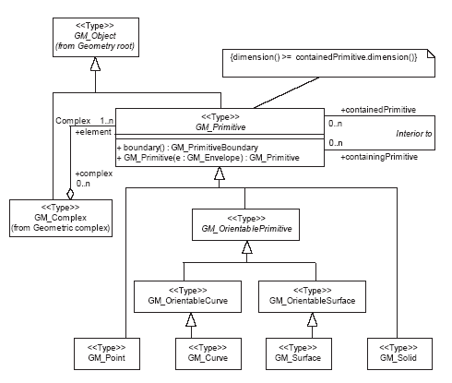

Figura 2

Diagrama de clases UML de GM_Primitive

Las primitivas geométricas son:
- Punto (GM_Point): primitiva geométrica cero dimensional que representa una posición.
- Curva (GM_Curve): primitiva geométrica unidimensional formado por una secuencia de posiciones, que se compone de uno o más segmentos curvos (GM_CurveSegment). Existen diferentes métodos de interpolación entre los puntos de control, lo que genera diferentes tipos de segmentos curvos: clotoides, cónicas, geodésicas, arco,s etc.

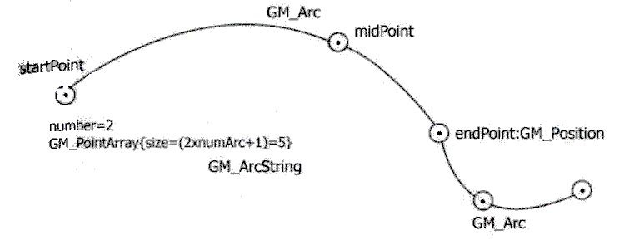

Figura 3

Esquema de una curva del tipo GM_ArcString

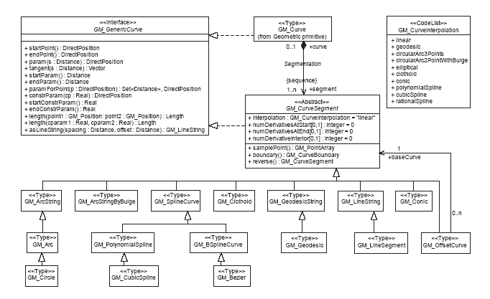

Figura 4

Diagrama de clases UML de GM_Curve

Por otro lado, las curvas y superficies son primitivas orientables. Las curvas son primitivas orientables porque se definen por una secuencia de puntos que pueden tener un orden directo o inverso.

- Superficie (GM_Surface): primitiva bidimensional que se define como un mosaico de superficies de diferentes formas (GM_PolyhedralSurface) o como una superficie paramétrica que se puede definir mediante una función matemática (GM_ParametricCurveSurface). Cada tesela estará unida a sus vecinas de manera que queda una superficie continua sin agujeros.

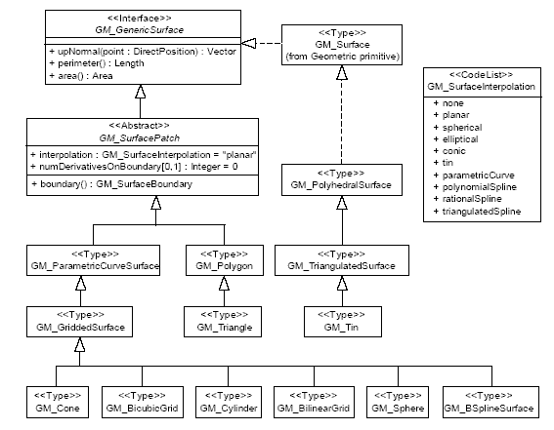

Figura 5

Diagrama de clases UML de GM_Surface

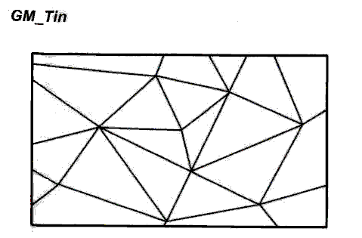

Figura 6

Esquema de un objeto geométrico superficial de tipo GM_Tin

Una superficie poliédrica (GM_PolyhedralSurface) se compone de superficies poligonales conectadas mediante las curvas que forman sus fronteras. La figura 6 muestra un objeto geométrico superficial de tipo GM_Tin, que es una superficie poliédrica formada únicamente por triángulos.

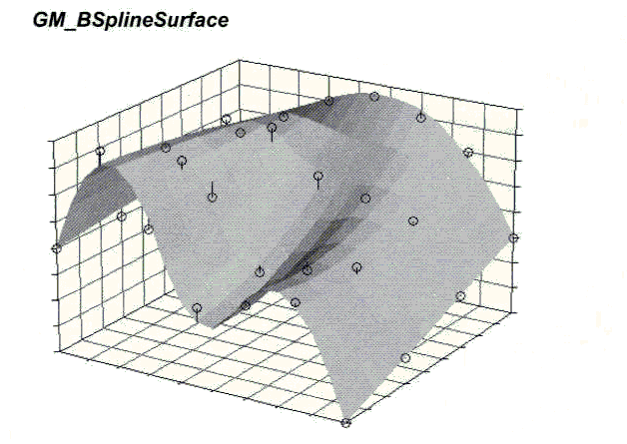

Figura 7
Esquema de un objeto geométrico superficial de tipo GM_BSplineSurface

Una superficie paramétrica (GM_ParametricCurveSurface) se forma a partir de una malla rectangular de puntos (GM_GriddedSurface) en el espacio, que se unen por filas y columnas utilizando funciones matemáticas.

- Sólido (GM_Solid): primitiva tridimensional.

4.2.4.2 Complejos
Los objetos complejos (GM_Complex) son colecciones de primitivas geométricas de igual dimensión contiguas y conectadas entre sí por sus fronteras.

Los objetos complejos son cerrados, es decir, están formados por primitivas de una dimensión, que contienen las primitivas de la dimensión inferior que son sus fronteras (excepto GM_Point). Dichas fronteras se almacenan como posiciones directas.

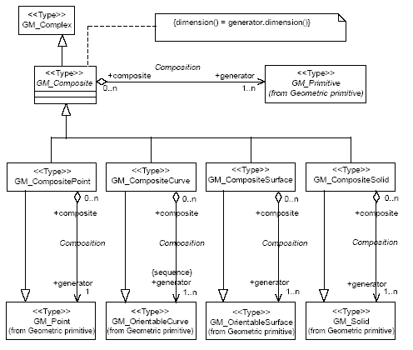

Figura 8
Diagrama de clases UML de GM_Complex

Las primitivas complejas son:
- Punto compuesto (GM_CompositePoint): Objeto complejo que se compone de un único punto GM_Point y que se incluye en el modelo por completitud.
- Curva compuesta (GM_CompositeCurve): curva formada por un conjunto de curvas donde cada una (excepto la primera) empieza en el punto final de la anterior de la secuencia.
- Superficie compuesta (GM_CompositeSurface): superficie formada por un conjunto de superficies conectadas entre sí por sus fronteras (curvas).
- Sólido compuesto (GM_CompositeSolid): conjunto de sólidos que se unen entre sí por sus superficies límites y que forman un único sólido.

4.2.4.3 Agregados
Los objetos agregados (GM_Aggregate) son colecciones de primitivas geométricas de igual dimensión, que se agregan sin restricciones. Se denominan Multi-Primitivas.

- Multi-Punto (GM_MultiPoint): Colección de primitivas puntuales
- Multi-Curva (GM_MultiCurve): Colección de primitivas lineales
- Multi-Superficie (GM_MultiSurface): Colección de primitivas superficiales
- Multi-Sólido (GM_ MultiSurface): Colección de sólidos.
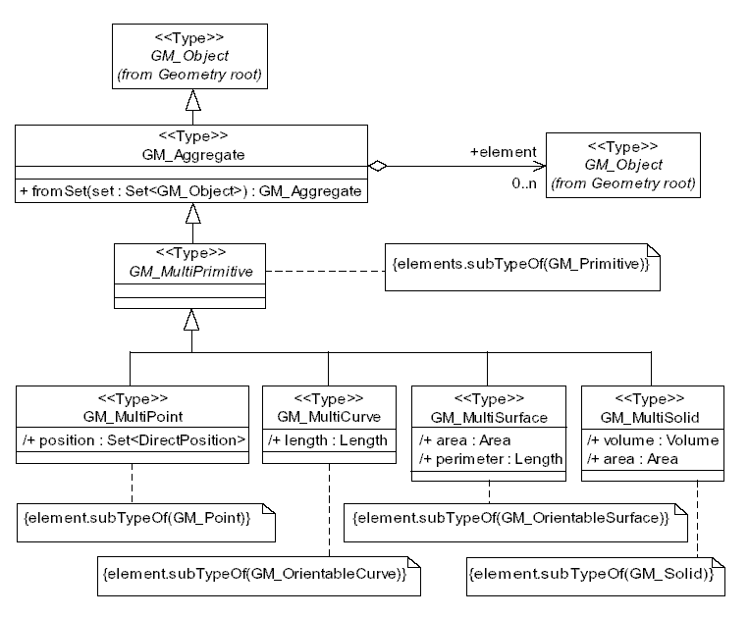

Figura 9
Diagrama de clases UML de GM_Aggregate

4.2.6 Posiciones
La norma ISO 19107 utiliza la clase GM_Position para almacenar una posición, que puede darse directamente mediante un objeto de la clase DirectPosition o indirectamente haciendo referencia a un objeto puntual (GM_PointRef).

El nombre DirectPosition se deriva de la identificación directa de una posición mediante el conjunto de coordenadas que la determinan en un espacio n-dimensional, por ejemplo, en un espacio tridimensional, sería la terna (x, y, z).

Obviamente, un objeto puntual (GM_Point) sólo tendrá un conjunto de coordenadas, y por lo tanto, una única posición directa. Sin embargo, curvas, superficies y sólidos estarán formados por una secuencia de coordenadas. Los punteros a las coordenadas o a otros puntos, se almacenarán de forma ordenada en una colección o array (GM_PointArray). No almacena coordenadas para evitar grandes volúmenes de datos y evitar redundancias.
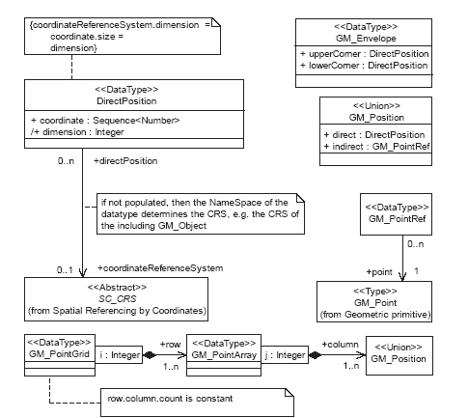

Figura 10

Diagrama de clases UML de GM_Position

4.2.6 Operaciones de las clases geométricas
Los objetos de una clase compartirán las mismas operaciones. Las operaciones más comunes de las clases geométricas son:

4.2.6.1 mbRegion
La operación mbRegion devuelve la región que contiene al objeto geométrico en el Sistema de Coordenadas de Referencia. Por defecto, devuelve un objeto geométrico.

Se suele utilizar en métodos de indexación que usan regiones más en vez de el rectángulo envolvente mínimo.

GM_Object::mbRegion() : GM_Object

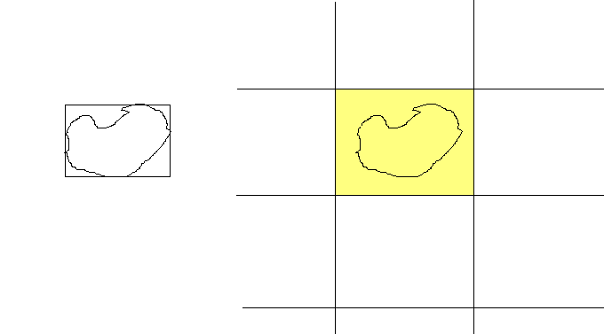

Figura 11

Operación mbRegion. Izquierda: rectángulo mínimo envolvente. Derecha: región.
4.2.6.2 representativePoint
La operación representativePoint devuelve un punto (DirectPosition) que se garantiza que se encuentra dentro del objeto geométrico. Una posible utilidad es para el etiquetado de las fenómenos.

GM_Object::representativePoint() : DirectPosition

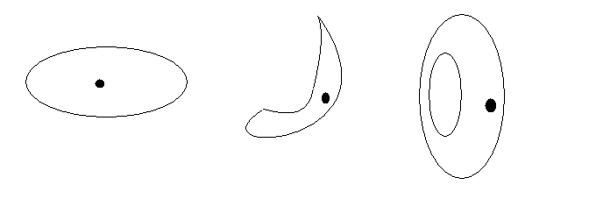

Figura 12

Operación representativePoint

4.2.6.3 Boundary
La operación boundary aplicada a un objeto, devuelve su límite que tendrá una dimensión menos que el propio objeto. En el caso de una superficie, el operador boundary devolverá una curva alrededor de dicha superficie.

GM_Object::boundary() : GM_Boundary

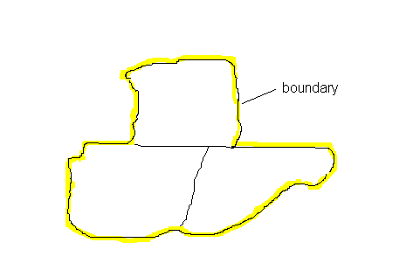

Figura 13

Operación boundary

4.2.6.4 Closure
La operación closure combina un objeto con su límite. Si se aplica a un elemento lineal (GM_LineString) la operación devolverá la línea más sus puntos inicial y final.

GM_Object::closure() : GM_Complex

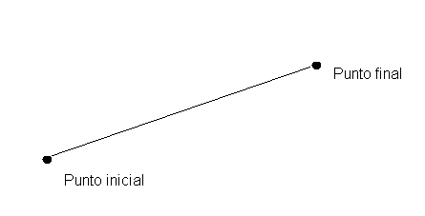

Figura 14

Operación closure

4.2.6.5 isSimple
La operación isSimple devuelve verdadero (true) si el objeto geométrico no tiene puntos interiores, no se intersecta consigo mismo, o no tiene tangencia consigo mismo.
GM_Object::isSimple() : Boolean

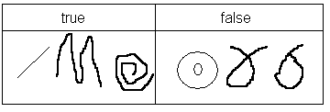

Figura 15

Operación isSimple

4.2.6.6 distance
La operación distance devuelve la distancia entre dos objetos geométricos. La distancia se define como la longitud mínima entre las posibles entre cada para de puntos de los dos objetos.
GM_Object::distance(geometry : GM_Object) : Distance

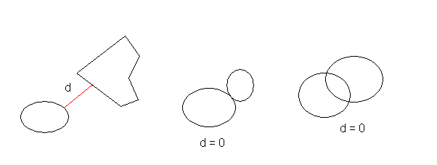

Figura 16

Operación distance

4.2.6.7 transform
La operación transform aplicada a un objeto, devuelve otro objeto geométrico transformado a un nuevo sistema de coordenadas.

GM_Object::transform(newCRS : SC_CRS) : GM_Object

4.2.6.8 envelope
La operación envelope aplicada a un objeto, devuelve el rectángulo envolvente mínimo. Serán los valores mínimos y máximos de cada coordenada, tomadas de las posiciones directas del objeto. La representación más simple consistirá en dos posiciones directas (DirectPosition), la primera que contenga las coordenadas mínimas y la otra las máximas.

GM_Object::envelope() : GM_Envelope

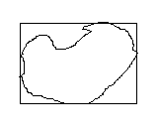

Figura 17

Operación envelope

4.2.6.9 centroid
La operación centroid devuelve el centroide matemático del objeto geométrico. El punto resultante puede que no se encuentre sobre el objeto.

GM_Object::centroid() : DirectPosition

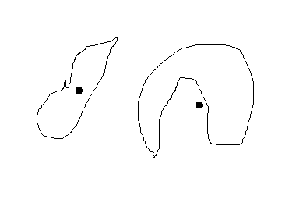

Figura 18

Operación centroid

4.2.6.10 convexHull
La operación convexHull devuelve el objeto geométrico que lo envuelve de manera convexa.

GM_Object::convexHull() : GM_Object

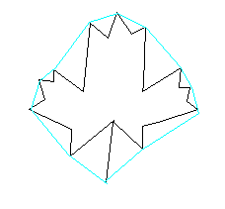

Figura 19

Operación convexHull

4.2.6.11 buffer
La operación buffer devuelve el objeto geométrico que contiene a todos los puntos que se encuentran dentro de una distancia igual o menor que se indica como parámetro.

GM_Object::buffer(radius : Distance) : GM_Object

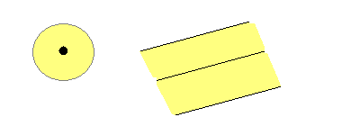

Figura 20

Operación buffer

4.2.7 Descripción general de las clases topológicas
La topología describe las propiedades geométricas que son invariantes a deformaciones continuas, por ejemplo, un cuadrado es topológicamente equivalente a un rectángulo o un trapezoide. Se utiliza por dos razones: para acelerar el cálculo computacional, porque se pasará de usar algoritmos geométricos a algoritmos combinatorios y para relacionar los fenómenos geográficos independientemente de su geometría.

Las relaciones topológicas son cualitativas y se deducen directamente de la geometría, por ejemplo, la conectividad, la inclusión, la vecindad o la coincidencia.

La clase raíz de la topología es TP_Object que tiene las subclases TP_Primitive y TP_Complex.

La topología es una abstracción de la geometría subyacente. Las primitivas topológicas (TP_Primitive ) son: nodos, arcos, caras y sólidos:
- Nodos (TP_Node): primitiva topológica de dimensión cero. Son los puntos topológicos donde se cortan dos o más curvas. Son los extremos inicial y final de los arcos.
- Arcos (TP_Edge): primitiva topológica unidimensional. Son las curvas topológicas que están delimitadas por dos nodos y que, a su vez, delimitan las caras.
- Caras (TP_Face): primitiva topológica bidimensional. Son las regiones cerradas que se encuentran delimitadas por arcos.
- Sólidos (TP_Solid): primitiva topológica tridimensional. Son los cuerpos definidos por nodos, arcos y caras.

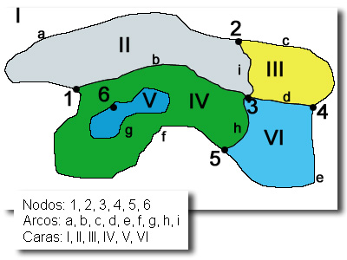

Figura 21

Primitivas topológicas

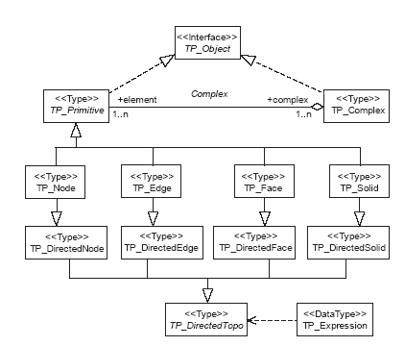

Figura 22

Diagrama de clases UML de TP_Object
Los objetos topológicos complejos (TP_Complex) son colecciones de primitivas topológicas. Hay complejos de hasta 3 dimensiones y cada tipo contendrá primitivas de la misma dimensión y de las inferiores.

4.3. Perfiles generalmente usados del Modelo Espacial y otros perfiles de similar importancia (ISO 19137)
La norma ISO 19137 establece el núcleo del perfil de la parte geométrica de la norma ISO 19107 “Geographic information – Spatial Schema”. La finalidad es obtener un núcleo o conjunto de datos mínimos (recomendado), más fácil de entender y con menor coste de implementación. Precisamente, se ha diseñado intencionadamente pequeño para aumentar su difusión.

Considera sólo datos vectoriales, utilizando primitivas geométricas de 0, 1 y 2 dimensiones, es decir, puntos, curvas y superficies.

El perfil que establece la norma no utiliza primitivas topológicas, pero en el futuro, se podrá diseñar un paquete topológico como extensión de la misma.

Muchos usuarios requerirán ir más allá del núcleo, para lo que podrán definir sus propios perfiles.

Este perfil es conforme con la clase 1 de perfiles de la norma ISO 19106 “Geographic information – Profiles”, que implica que es un perfil puramente derivado de elementos de la familia ISO 19100 y otras normas.

La norma ISO 19136 “Geographic Information – Geography Markup Language” también implementa un perfil ISO 19107, pero no como un núcleo de datos sino con un perfil para su comprensión.

4.3.1 Alcance
La norma ISO 19137 define un perfil esencial de la norma ISO 19107, acorde con la norma ISO 19106, que especifica el conjunto de elementos geométricos mínimos que son necesarios para la creación de un modelo de aplicación.

4.3.2 Referencias Normativas
Las siguientes normas ISO son indispensables para la aplicación de este documento:
- ISO/TS 19107: Geographic information — Spatial schema (Información Geográfica – Modelo Espacial)
- ISO 19111: Geographic information — Spatial referencing by coordinates (Información Geográfica – Sistemas de referencia por coordenadas).

4.3.3 Descripción general de las clases geométricas
Las constricciones a la norma ISO 19107 son muchas para mostrarse gráficamente en la figura 23, pero se describirán en los puntos siguientes.

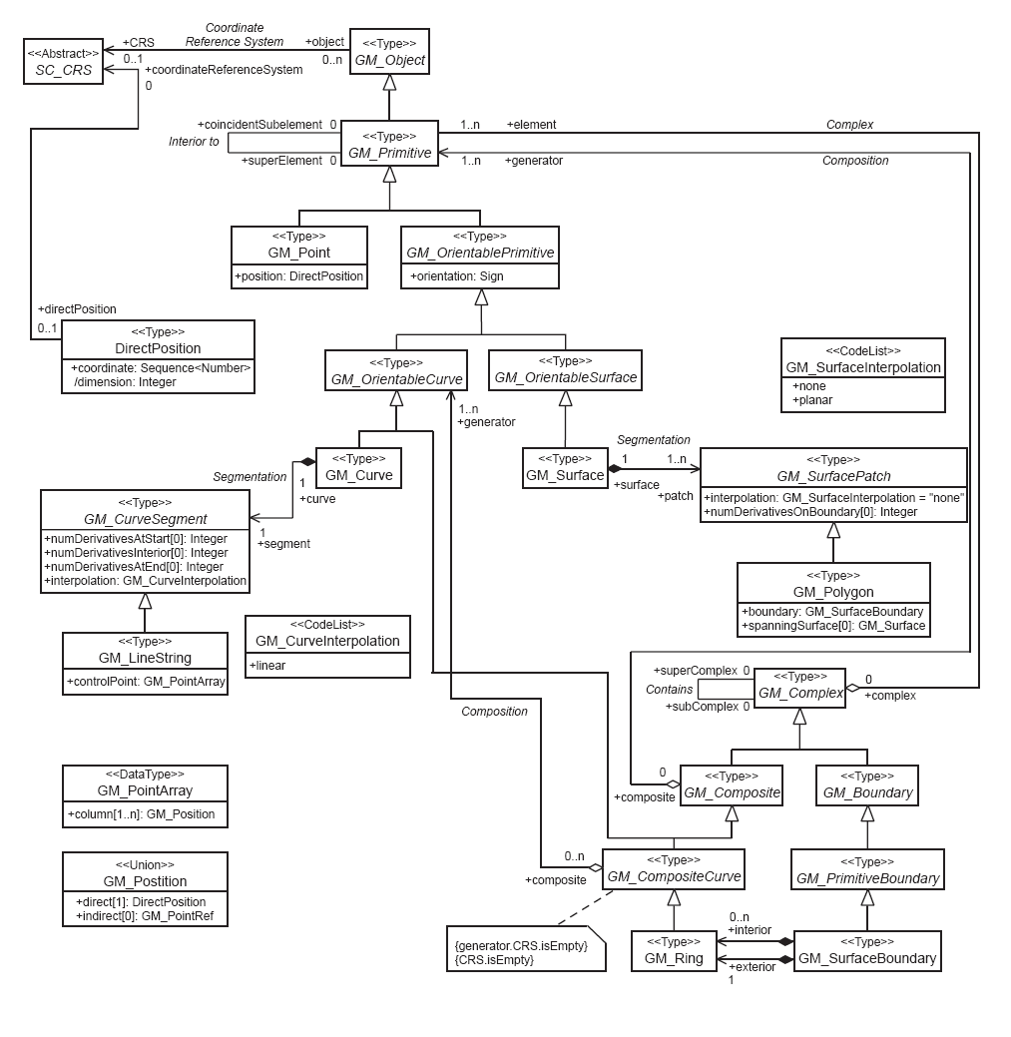

Figura 23

Perfil completo.

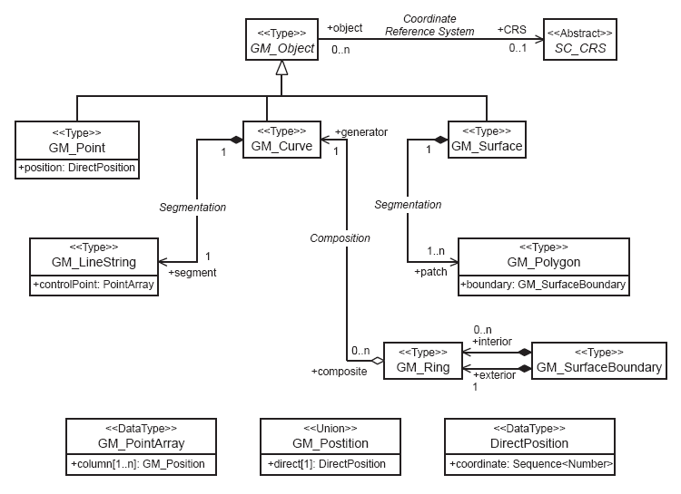

Figura 24

Diagrama de clases UML de GM_Object. Se han omitido las clases abstractas.

4.3.3.1 Tipos de clases
Las clases siguientes son las mismas que en la norma ISO 19107:
- Clases abstractas: GM_Object,GM_Boundary, GM_PrimitiveBoundary, GM_Primitive, GM_CurveSegment, GM_Complex, GM_Composite, GM_OrientableCurve, GM_OrientableSurface, GM_Surface, GM_LineSring, GM_CompositeCurve
- Clases concretas: GM_Ring, GM_SurfaceBoundary, GM_Point,GM_Curve, GM_PointArray, GM_PolyhedralSurface.

4.3.3.2 Clases concretas convertidas en abstractas
Las clases GM_OrientableCurve, GM_OrientableSurface y GM_CompositeCurve que son concretas en ISO 19107, se convierten en abstractas en la norma ISO 19137.

4.3.3.3 Restricciones
Cuando una asociación se modifica, el cambio afecta también a las clases. Algunas clases no son directamente modificadas por el perfil pero tienen asociaciones cuya cardinalidad queda restringida:

- GM_CurveSegment no puede existir sin ser parte de GM_Curve, por ello la cardinalidad de GM_Curve se restringe de [0,1] a [1].
GM_CurveSegment::curve[1] :<Reference GM_Curve>

- GM_CurveSegment no puede existir sin ser parte de GM_Curve, por ello la cardinalidad de GM_Curve se restringe de [0,1] a [1].
GM_CurveSegment::curve[1] :<Reference GM_Curve>

- GM_SurfacePatch no puede existir sin ser parte de GM_Surface, por ello la cardinalidad de “surface”se restringe de [0,1] a [1].
GM_ SurfacePatch::surface[1] :<Reference GM_Surface>

- La interpolación curvilínea (GM_CurveInterpolation) se restringe a lineal (linear).

- La interpolación de la superficie se restringe a plana o ninguna (planar o none).

- El tipo de dato GM_Position se restringe a la identificación de una posición directa (DirectPosition), es decir, no se permite la identificación indirecta (mediante un objeto puntual).
GM_Position :: direct [1] : DirectPosition

4.3.4 Extensiones
El propósito de este perfil es proporcionar un núcleo de la norma ISO 19107, que sea fácil de entender y poco costoso de implementar. Sin embargo, los usuarios podrán extender el modelo para adecuarlo a sus requerimientos, haciendo perfiles personalizados.

El perfil no tiene primitivas geométricas tridimensionales (sólidos), aunque permite que las primitivas de una y dos dimensiones estén en un sistema de referencia tridimensional.

Existe libertad para definir una extensión del perfil añadiendo clases topológicas.

También pueden definirse más subclases de la clase GM_CurveSegment, puesto que únicamente se ha definido una en el perfil (GM_LineString).

4.3.5 Ejemplos

4.3.5.1 Curva

La figura 25 muestra una curva (GM_Curve) formada por 1 segmento “Seg1” de curva GM_LineString.

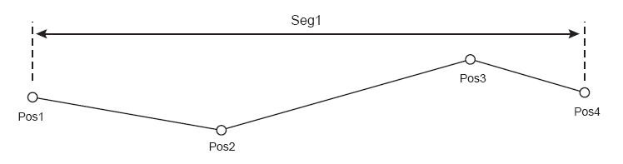

Figura 25

Ejemplo de una curva (GM_Curve) que se compone de 1 segmento

El diagrama UML para este ejemplo sería el siguiente:

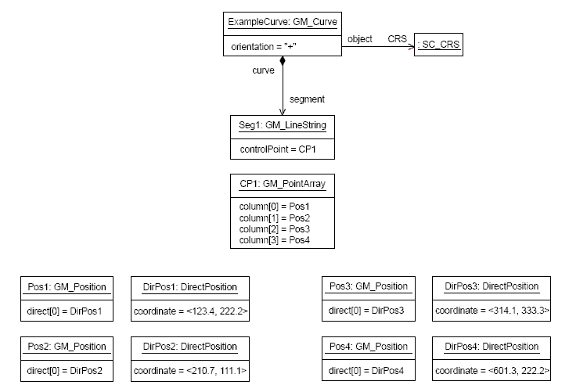

Figura 26

Diagrama de clases UML para el ejemplo de una curva (GM_Curve) que se compone de tres segmentos

4.3.5.1 Superficie

La figura 27 muestra una superficie (GM_Surface) que consiste en dos polígonos (GM_Polygon) “Patch A” y “Patch B”. “Patch A” está limitado por un anillo (GM_Ring) “R1” que se compone de la curva (GM_Curve) “C1”. El límite de “Patch B” exterior es “R2” compuesto de “C2” y el límite interior es “R3” compuesto de “C3”.

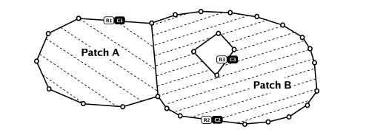

Figura 27

Ejemplo de una superficie (GM_Surface) que se compone de tres segmentos curvos (GM_Curve)

El diagrama UML para este ejemplo sería el siguiente:

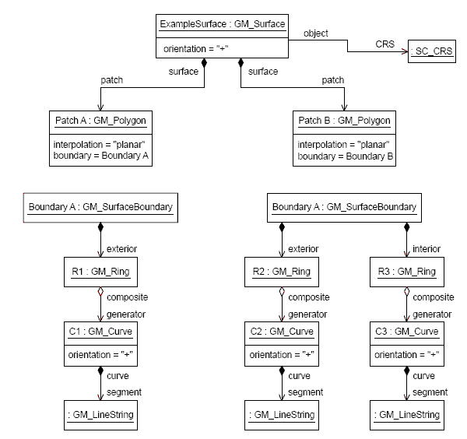

Figura 28

Diagrama de clases UML para el ejemplo de una superficie (GM_Surface) que se compone de tres curvas

4.4. Bibliografía y enlaces

Bibliografía:
ISO 19107: Geographic information - Spatial schema.
ISO 19137: Geographic information - Generally used profiles of the spatial schema and of similar important other schemas.
ISO/TS 19103: Geographic information - Conceptual schema language.
ISO 19106: Geographic information – Profiles.
ISO 19109: Geographic information - Rules for application schema.
ISO 19136: Geographic information – Geographic Markup Language.
ISO 19111: Geographic information - Spatial referencing by coordinates.
ISO/IEC 11404: Information technology - Programming languages, their environments and system software interfaces - Language-independent datatype.
Krese, W. (2004). ISO Standards for Geographic Information. Springer. ISBN 3-540-20130-0

